INTEGRACIÓN Nº 1
REVISTA SOBRE CEGUERA Y DEFICIENCIA VISUAL

Enero 1989
Págs. 5-12

La afiliación a la Organización Nacional de Ciegos de España
Francisco Alvira Martín

RESUMEN: A partir de los datos extraídos del Primer Censo realizados en la ONCE en se analiza la evolución seguida en la afiliación de los ciegos y deficientes visuales españoles, y por lo tanto el crecimiento de la Organización. Se estudian asimismo las diferencias entre las distintas fuentes sobre el alcance del universo total de invidentes para llegar a una aproximación de la realidad.

ABSTRACT: Membership of the spanish national organization of the blind ("ONCE: Organización Nacional de Ciegos de España")

From the ONCE's first register of membership, made in 1985, the development of the Spanish blind and visually impaired membership is analyzed and therefore the Organization's growth. The differences among the various sources concerning the blind population are also studied, in order to ensure more accurate results.

Palabras Clave: Tasas de Ceguera. Estimación. Afiliación. Grado de Penetración

La afiliación a la Organización Nacional de Ciegos ha sufrido un lento pero paulatino crecimiento desde 1954.

En 1972 se alcanzó un máximo de 29.580 afiliados, cifra que no se vuelve a recuperar hasta 1986; de hecho, de 1972 a 1979 el número de afiliados descendió paulatinamente y sólo a partir de esa fecha -1979- vuelve a aumentar muy lentamente. El incremento de 1986 a 1987 ha sido espectacular, lográndose en este último año el máximo de afiliados de toda la historia de la Organización.

Para afiliarse a la ONCE hay que cumplir los requisitos marcados por la ley, es decir, hay que tener una agudeza visual máxima inferior al 1/20 de la normal en ambos ojos con carácter permanente e incurable. Puesto que la afiliación representa una serie de beneficios -derecho a pensiones, prestaciones en diversos servicios, venta del cupón, - cabría pensar que el número de afiliados se encuentra muy cerca del universo de invidentes, tal y como quedan definidos por la ley.

Sin embargo, las fluctuaciones del número de afiliados reflejan no sólo variaciones del número de invidentes que cumplen los requisitos legales para afiliarse, sino también fluctuaciones en la capacidad de atracción de la ONCE. Por ello el volumen de afiliados debe ponerse en relación con el universo de invidentes.

Cuadro 1.-Evolución de afiliados a la ONCE
 | Años |  | Afiliados
 | 1954 |  | 15.615
 | 1955 |  | 16.264
 | 1956 |  | 16.689
 | 1957 |  | 16.908
 | 1958 |  | 17.235
 | 1959 |  | 17.678
 | 1960 |  | 10.149
 | 1961 |  | 18.794
 | 1962 |  | 19.254
 | 1963 |  | 19.357
 | 1964 |  | 20.134
 | 1965 |  | 21.807
 | 1966 |  | 23.400
 | 1967 |  | 24.633
 | 1968 |  | 25.655
 | 1969 |  | 26.455
 | 1970 |  | 27.872
 | 1971 |  | 28.912
 | 1972 |  | 29.580
 | 1973 |  | 29.557
 | 1974 |  | 29.258
 | 1975 |  | 28.273
 | 1976 |  | 27.980
 | 1977 |  | 27.550
 | 1978 |  | —
 | 1979 |  | —
 | 1980 |  | 27.164
 | 1981 |  | 27.125
 | 1982 |  | 27.277
 | 1983 |  | 27.527
 | 1984 |  | 28.499
 | 1985 |  | 29.413
 | 1986 |  | 29.483
 | 1987 |  | 31.124
Fuente: Datos facilitados por la ONCE.

Las estimaciones de la población de invidentes son escasas, no permitiendo un análisis longitudinal, pero sí permiten un análisis comparativo que ponga de relieve el afianzamiento de la ONCE dentro del colectivo que constituye la finalidad de su propia existencia.

En 1979 los servicios del SEREM, hoy integrados en el INSERSO, llevaron a cabo una estimación del número de invidentes existentes en España, utilizando la siguiente metodología:

1) Realización de un análisis sobre el terreno de la incidencia en Cuenca y Gerona, estimando el volumen de ciegos por grupos de edad para calcular tasas específicas.

2) Promedio de estas tasas específicas y generalización al total nacional, utilizando el censo de población correspondiente.

3) Como término de comparación se utilizaron tasas específicas de Estados Unidos.

Siguiendo este procedimiento se estimó en 63.743 el número de invidentes. Cifra que debe compararse con los 31.124 afiliados a la ONCE en 1987.

Una estimación más reciente es la realizada por el INE en 1987 mediante la "Encuesta sobre discapacidades, minusvalías y deficiencias". El Instituto Nacional de Estadísticas utilizó una muestra de 75.000 viviendas, es decir, algo más de 270.000 personas, estimando el número de personas con ceguera total en ambos ojos en 58.416, el de personas con ceguera total en un solo ojo en 361.615 y el de personas aun con gafas u otras ayudas ópticas tienen grandes dificultades de visión en 458.437.

Tanto la estimación del SEREM como la del INE plantean problemas metodológicos. La primera porque generalizar de dos provincias Cuenca y Gerona al resto es bastante arriesgado y no está justificado, siendo además la fecha en que se realizó la estimación relativamente lejana. La segunda porque la recogida de datos se hizo utilizando una encuesta en la que la persona informante evaluaba si alguna persona de la vivienda tenía o no ceguera total en un ojo. Los datos del INE tienen, por ello, un alto grado de subjetividad.

Sin embargo, ambas estimaciones muestran que el volumen de afiliados está muy por debajo de la cifra real de invidentes, coincidiendo casi en las cifras. Estas estimaciones servirán como término de comparación, utilizándose en adelante sólo la estimación de las personas con ceguera del INE.

En los cuadros 2 y 3 se recogen las tasas (tanto por mil habitantes) de invidentes según las diferentes fuentes:

Cuadro 2 Tasas de invidentes (ciegos) en España y en Estados Unidos
Intervalos de edad | Afiliados a la ONCE | Estimación SEREM | Estimación  INE | Estados Unidos
0-19 | 0,093 | 0,395 | 0,122 | 0,583
19-64 | 0,625 | 1,603 | 0,676 | 1,391
65 y más | 1,678 | 4,735 | 7,849 | 10,257
Total | 0,683 | 1,662 | 1,523 | 2,555
Cuadro 3.- Tasas de invidentes según diferentes fuentes
Intervalos de edad | Afiliados ONCE | Invidentes según SEREM | Invidentes  según INE | Ratio afiliados ONCE, INE
0-5 | 0,028 | 0,395 | 0,047 | 1,678
6-14 | 0,148 | 0,395 | 0,153 | 1,033
15-24 | 0,251 |  | 0,356 | 1,418
25-34 | 0,515 | 0,733 | 0,328 | 0,636
35-44 | 0,631 |  | 0,387 | 0,613
45-54 | 0,790 | 2,112 | 0,881 | 1,115
55-64 | 0,909 |  | 1,566 | 1,722
65-69 | 1,056 | 4,735 | 2,912 | 2,757
Más de 69 | 1,543 | 4,735 | 10,204 | 6,613
Total | 0,683 | 1,662 | 1,523 | 2,229

— afiliados de la ONCE
— estimación del SEREM
— estimación del INE, y
— estimación para Estados Unidos.

La tasa global del SEREM es muy parecida a la que ofrece el INE (1,662 y 1,523 respectivamente, pero no son tan similares las tasas específicas. De hecho, son muy distintas:

— para el grupo de edad de 19 a 64 años la tasa del SEREM es de 1,603 y la del INE de 0,676, menos de la mitad, mientras que

— para el grupo de 65 años y más la tasa del INE es casi el doble.

De todos modos, las cifras del SEREM y del INE guardan cierta semejanza.

Conviene recordar que las primeras se calcularon para 1979, mientras que la estimación del INE es del año 1987, ocho años después. En el transcurso de estos años no sólo la población española ha envejecido, sino que al mismo tiempo la medicina ha progresado. De este modo ambos procesos han llevado a un decremento de las tasas de invidentes en las edades más jóvenes y a un aumento de las tasas en las edades mayores.

Las tasas calculadas para EE.UU. (año 1984) son mucho mayores que las estimadas para España; la tasa global es el doble que la española según el SEREM o el INE y sobre todo la gran diferencia se produce en la tasa para la tercera edad que es mucho mayor en Estados Unidos.

Las tasas de afiliación de la ONCE son muy reducidas, tanto las específicas como la global; la tasa global es menos de la mitad de las estimadas por el SEREM o el INE.

Las tasas específicas muestran las mismas pautas, tanto si tomamos la afiliación a la ONCE como las estimaciones del SEREM o del INE: las tasas van progresivamente aumentando al aumentar la edad de las personas.

Una de las características de la población afiliada a la Organización es su envejecimiento, el evidente predominio de la gente mayor. Pero este predominio parece justificado al tomar en cuenta que según la estimación del SEREM las tasas de invidentes pasan del 0,395 por mil en el grupo de 0 a 24 años al 4,735 por mil en el grupo de 65 años y más; y en el INE se pasa de una tasa del 0,047 por mil para el grupo de 0 a 5 años al 10,204 por mil en el grupo de más de 69 años. Estos datos explican holgadamente el envejecimiento de la población afiliada.

Por otra parte, conviene analizar la razón tasa del INE/tasa de afiliados ONCE para los diferentes grupos de edad. Hay dos grupos de edad en que esta razón es mayor que uno, es decir, donde el número de afiliados es mayor que el número de invidentes según el INE:

— el grupo de 25 a 34 años, y
— el grupo de 35 a 44 años.

Esto es posible porque estamos utilizando el número de personas con ceguera total, requisito más estricto que el que marca la ley para afiliarse a la ONCE; de aquí que pueda haber más invidentes afiliados a la ONCE que invidentes con ceguera total según el INE.

Esta afiliación diferencial según la estructura de edades es comprensible si se tienen en cuenta los beneficios que se derivan de pertenecer a la ONCE: éstos se siguen centrando en la venta del cupón y/o en beneficios de tipo laboral. Los centros escolares para invidentes siguen siendo poco numerosos, por lo que durante las edades más jóvenes no existe mucho aliciente para afiliarse; mientras que en la tercera edad, la ceguera puede calificarse como gran invalidez, recibiendo más beneficios de los que se reciben en la ONCE.

El grupo de 25 a 44 años puede ser atraído por la expectativa de un trabajo dentro o fuera de la ONCE a través de su afiliación. Más concretamente, la expectativa de la venta del cupón atrae a muchas personas a la ONCE.

El análisis del año en que se realiza la afiliación según la edad permite corroborar la hipótesis señalada antes de que la afiliación a la ONCE se realiza predominantemente en la edad laboral, es decir, de 25 a 44 años. Como puede verse en el cuadro adjunto el grueso de afiliados tiene más de 35 años y en estos grupos de edad el porcentaje mayor de afiliados se produce en años en que éstos estaban dentro de esa edad laboral.

Dentro del análisis de la afiliación conviene fijarse en la localización geográfica. Andalucía, Cataluña, Madrid y la Comunidad Valenciana aglutinan entre todas el 60% del total de afiliados, pero un análisis de las tasas de afiliación por mil habitantes muestra un esquema distinto.

Las tasas por mil habitantes dividen las diferentes Comunidades Autónomas en dos grandes grupos:

Cuadro 4.- Año de afiliación a la ONCE, según edad
Año de afiliación | Menos 15 | 15-24 | 25-34 | 35-44 | 45-54 | 55-64 | Más de 64 | TOTAL
Antes de 1942 | — | _ | _ | _ | _ | 3 | 6 | 2
1942-1946 |  | — | — | — | 5 | 6 | 5 | 4
1947-1951 | — | — | — | 3 | 7 | 8 | 8 | 6
1952-1956 | - | - | 1 | 11 | 10 | 9 | 9 | 7
1957-1961 | — | - | 6 | 11 | 9 | 8 | 10 | 8
1962-1966 | - | 2 | 17 | 13 | 10 | 11 | 14 | 11
1967-1971 | 1 | 17 | 18 | 14 | 11 | 13 | 21 | 16
1972-1976 | 5 | 25 | 15 | 12 | 12 | 13 | 18 | 15
1977-1981 | 35 | 24 | 18 | 15 | 15 | 15 | 6 | 14
1982-1986 | 59 | 32 | 25 | 22 | 21 | 14 | 3 | 17
Total | 100 | 100 | 100 | 100 | 100 | 100 | 100 | 100
 | (905) | (1738) | (2342) | (2801) | (3664) | (4216) | (7134) | (22800)

1. Un primer grupo con tasas muy pequeñas, inferiores a la media nacional, que incluye a Aragón, Asturias, Baleares, Cantabria, Castilla-León, Castilla-La Mancha, Cataluña, Comunidad Valenciana, Extremadura, Galicia, Madrid, Navarra, País Vasco y Rioja, es decir, prácticamente la totalidad de las Comunidades Autónomas.

2. Un segundo grupo más reducido que sólo recoge a tres Comunidades Autónomas (Andalucia, Canarias y Murcia) que tiene tasas muy superiores a la media nacional (0,95 por mil en Canarias, 0,89 por mil en Andalucía y 0,76 por mil en Murcia).

Madrid, Cataluña y la Comunidad Valenciana se unen al grupo de Comunidades Autónomas con tasas reducidas, aunque representan un porcentaje alto de los afiliados a la Organización.

Complementando este análisis, en el Cuadro 6 se ofrece una estimación del grado de presencia de la ONCE en las distintas Comunidades.
Cuadro 5. Distribución geográfica de la afiliación y tasas por comunidades Autónomas
 | Porcentaje de afiliados | Tasas en tanto por mil
Andalucía | 28 | 0,89
Aragón | 3 | 0,45
Asturias | 3 | 0,50
Baleares | 2 | 0,57
Canarias | 6 | 0,95
Cantabria | 1 | 0,46
Castilla-León | 6 | 0,45
Castilla-La Mancha | 3 | 0,35
Cataluña | 12 | 0,43
Cdad. Valenciana | 9 | 0,51
Extremadura | 3 | 0,51
Galicia | 5 | 0,36
Madrid | 11 | 0,47
Murcia | 4 | 0,76
Navarra | 1 | 0,37
País Vasco | 4 | 0,34
Rioja | 0,5 | 0,37

Se ha definido este grado de penetración simplemente como el porcentaje de afiliados sobre el total de invidentes, utilizando como población invidente la estimación ofrecida por el SEREM. Se trata, por tanto, de una estimación, pero una estimación interesante por cuanto pone de relieve las diferencias entre Comunidades Autónomas.

Los porcentajes de penetración ponen de relieve, al igual que antes, que la máxima se produce en:

— Canarias,
— Andalucía, y
— Murcia.

Para el resto de las Comunidades la presencia de la ONCE es pequeña, situándose entre el 20% y el 30% en la mayoría de ellas, siendo las cifras relativamente homogéneas.

El total de afiliados se ha ido asociando a la Organización Nacional de Ciegos a lo largo de estos últimos años de una manera desigual. Ahora bien, los porcentajes de afiliación del censo actual para cada período son producto de:

• el año de afiliación, y de
• la supervivencia del afiliado.

Por ello, los porcentajes de años de afiliación que muestran los cuadros deben interpretarse con cuidado.

Los porcentajes muestran un gradual aumento desde el período de 1942, estabilizándose a partir del período 1967-1971.

Dado que la población de afiliados a la ONCE es una población claramente envejecida, con un alto porcentaje de personas de la tercera edad, el hecho de que el porcentaje de afiliados que se asociaron antes de 1961 sea pequeño muestra que la afiliación de la ONCE tiene lugar sobre todo en ese período de actividad laboral o potencial actividad laboral-señalado antes, que va de los 25 a los 44 años.

La distribución del censo según años de afiliación es similar en todas las Comunidades Autónomas, con muy pequeñas variaciones.

De igual modo, apenas hay diferencias a este respecto entre varones y mujeres afiliados a la Organización: prácticamente se da el mismo porcentaje de mujeres que de hombres que se afiliaron en el período anterior a 1952 que en el período de 1962 a 1966 o en cualquier otro período. La pauta de incremento paulatino de porcentajes de afiliación al transcurrir los años se refleja tanto entre los hombres como entre las mujeres.

Cuadro 6.- Penetración de la afiliación de la ONCE por Comunidades Autónomas
 |  | Estimación | Porcentaje
 | Afiliados | invidentes (*) | penetración
Andalucía | 5.938 | 10.243 | 56
Aragón | 544 | 2.083 | 26
Asturias | 563 | 2.067 | 27
Baleares | 377 | 1.175 | 32
Canarias | 1.353 | 1.985 | 68
Cantabria | 241 | 896 | 27
Castilla-León | 1.166 | 5.069 | 23
Castilla-La Mancha | 577 | 2.620 | 22
Cataluña | 2.572 | 10.201 | 25
Cdad. Valenciana | 1.911 | 6.143 | 31
Extremadura | 550 | 1.913 | 29
Galicia | 1.023 | 5.188 | 20
Madrid | 2.258 | 7.458 | 30
Murcia | 783 | L531 | 50
Navarra | 190 | 889 | 21
País Vasco | 740 | 3.442 | 21
Rioja | 96 | 462 | 21
(*) SEREM 1979/1981
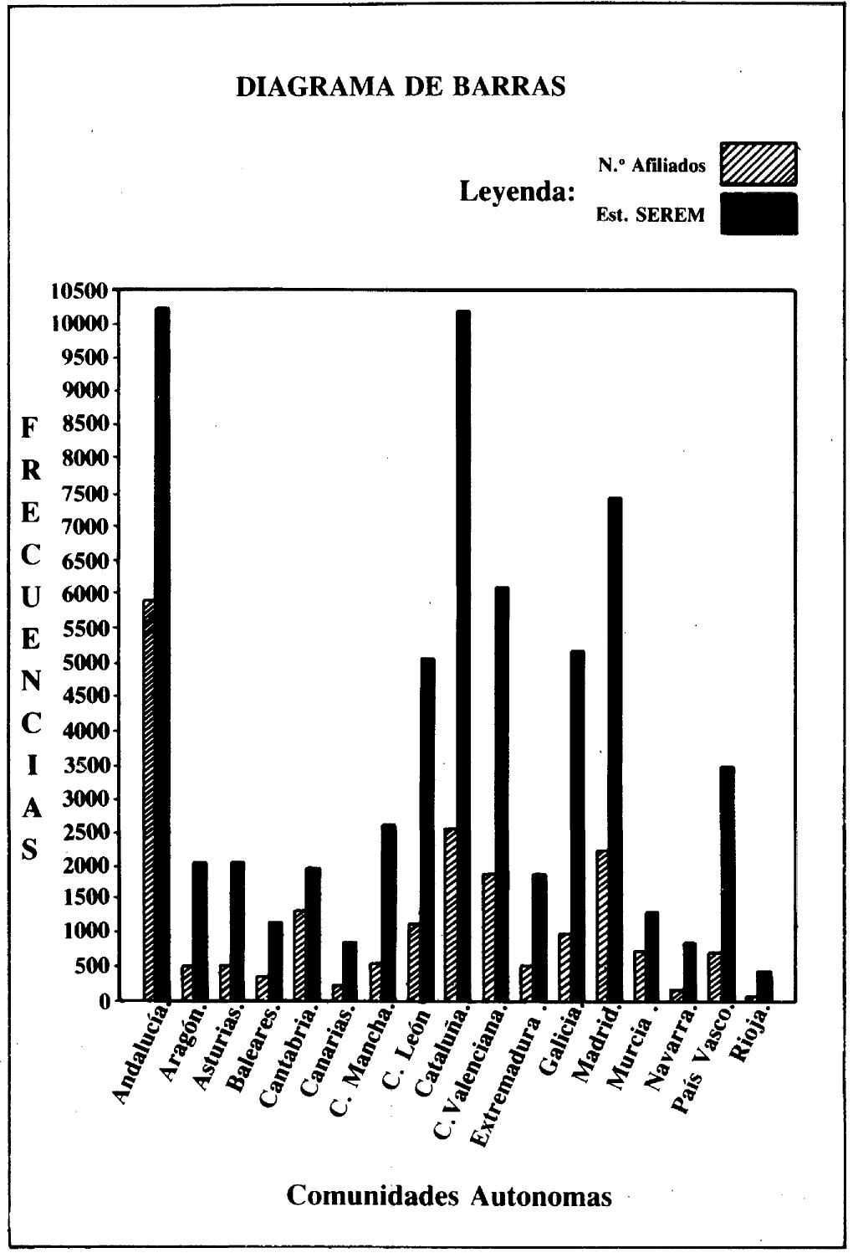
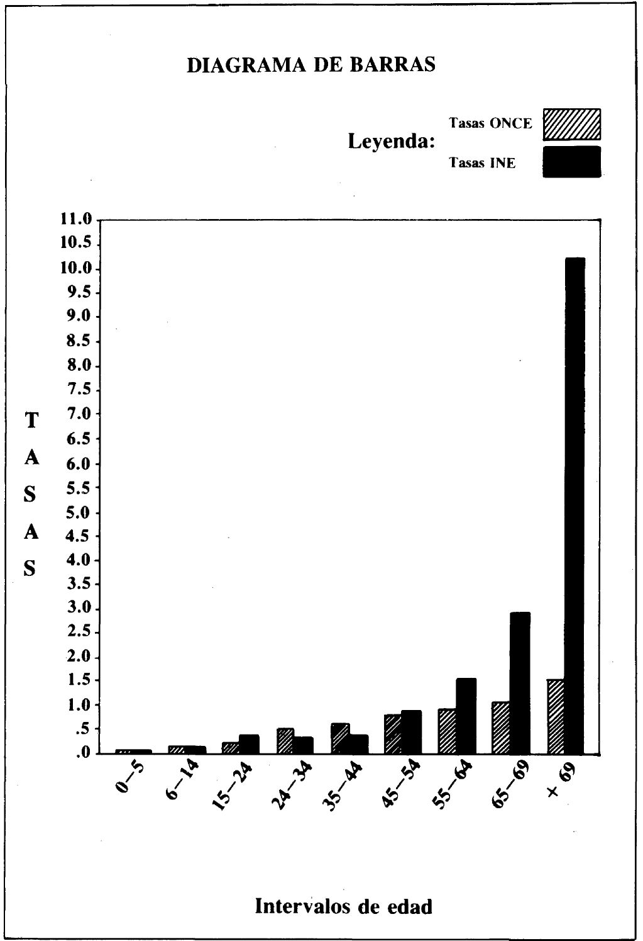
Cuadro 7.- Años de afiliación, por Comunidades Autónomas

 | Antes 1942 | 1942-1946 | 1947-1951 | 1952-1956 | 1957-1961 | 1962-1966 | 1967-1971 | 1972-1976 | 1977-1981 | 1982-1986
Andalucía | 2 | 3 | 7 | 6 | 9 | 11 | 16 | 15 | 14 | 17
Aragón | 6 | 8 | 4 | 7 | 7 | 13 | 12 | 17 | 13 | 13
Asturias | 3 | 4 | 5 | 10 | 9 | 15 | 12 | 11 | 13 | 18
Baleares | 2 | 2 | 8 | 6 | 7 | 9 | 9 | 14 | 18 | 25
Canarias | 2 | 3 | 4 | 5 | 9 | 10 | 13 | 17 | 16 | 21
Cantabria | 5 | 6 | 5 | 8 | 3 | 13 | 15 | 18 | 13 | 14
Castilla-León | 2 | 4 | 5 | 8 | 8 | 14 | 19 | 14 | 11 | 15
Castilla-La Mancha | 2 | 3 | 3 | 7 | 7 | 19 | 18 | 18 | 10 | 14
Cataluña | 3 | 4 | 5 | 9 | 9 | 10 | 12 | 13 | 17 | 18
Cdad. Valenciana | 3 | 4 | 5 | 6 | 7 | 13 | 17 | 14 | 15 | 16
Extremadura | 2 | 7 | 8 | 9 | 10 | 16 | 15 | 8 | 8 | 17
Galicia | 2 | 4 | 6 | 8 | 8 | 14 | 19 | 13 | 11 | 14
Madrid | 3 | 4 | 5 | 10 | 7 | 10 | 17 | 12 | 17 | 15
Murcia | 3. | 3 | 6 | 5 | 8 | 8 | 19 | 15 | 12 | 22
Navarra | — | 2 | 5 | 10 | 4 | 16 | 18 | 15 | 13 | 16
País Vasco | 2 | 4 | 6 | 9 | 6 | 12 | 14 | 15 | 14 | 18
Rioja | 1 | 1 | 1 | 10 | 2 | 16 | 21 | 13 | 14 | 19
Total | 2 | 4 | 6 | 8 | 8 | 11 | 16 | 15 | 14 | 16

Cuadro 8.- Años de afiliación, por sexo

 |  | Antes 1942 | 1942-1946 |  | 1947-1951 | 1952-1956 |  | 1957-1961 |  | 1962-1966 | 1967-1971 |  | 1972-1976 |  | 1977-1981 |  | 1982-1986
Hombres | 3 |  |  | 4 | 5 |  | 8 | 8 | 11 |  |  | 14 |  | 15 |  | 14 |  | 17
Mujeres | 2 |  |  | 4 | 6 |  | 7 | 7 | 12 |  |  | 18 |  | 16 |  | 13 |  | 16
Total | 2 |  |  | 4 | 6 |  | 8 | 8 | 11 |  |  | 16 |  | 15 |  | 14 |  | 16

NOTA: Los datos utilizados sobre afiliación y características de los afiliados, provienen del censo realizado por la propia ONCE en el año 1985.

Francisco Alvira Martín
Catedrático de Sociología
Universidad Complutense de Madrid
Campus de Somosaguas

